

**Análisis de métodos de razonamiento e incertidumbre** (Grupo. 301)

Algoritmo de geolocalización para robot virtual

**Docente:**

Daniel Otero Fadul

**Alumnos:**

Ricardo Kaleb Flores Alfonso | A01198716

Iván Alejandro López Valenzuela | A01284875

David Alejandro Acuña Orozco | A00571187

Raúl Correa Ocañas | A01722401

Carol Jatziry Rendon Guerrero | A01425341

1. **Problematización**

En el ámbito de la robótica móvil, la capacidad de localizar con precisión a un robot en un entorno estático plantea desafíos significativos debido a la incertidumbre inherente a los sistemas sensoriales. Los errores en las mediciones, combinados con sistemas dinámicos que son difíciles de percibir en el entorno, complican la tarea de determinar la posición real del robot. Este problema toma relevancia en aplicaciones donde la navegación autónoma precisa es crítica, como en robots de búsqueda y rescate, vehículos autónomos y sistemas de logística en almacenes.

Para abordar esta problemática, los Modelos Ocultos de Markov (HMM, por sus siglas en inglés) se han convertido en una herramienta indispensable, permitiendo realizar inferencias sobre estados ocultos del sistema a partir de observaciones parciales y ruidosas. En este trabajo, se usó HMM para desarrollar un sistema capaz de localizar con precisión a un robot en una cuadrícula, empleando datos de transición y observaciones sensoriales ruidosas.

1. **Enfoque**

El enfoque metodológico se basó en la implementación de un sistema probabilístico que integra las capacidades de los HMM para resolver problemas de localización robótica. El desarrollo incluye tres tareas fundamentales de inferencia probabilística:

1. Filtrado (Filtering): Determinar la probabilidad de que el robot se encuentre en una posición específica, dados los datos sensoriales disponibles hasta el momento actual.
2. Suavizado (Smoothing): Estimar la probabilidad de estados pasados, considerando evidencia previa y posterior.
3. Secuencia más probable (Viterbi): Identificar la trayectoria más probable seguida por el robot, utilizando mediciones sensoriales a lo largo del tiempo,

El diseño debe permitir abordar cada una de estas tareas de manera independiente, garantizando la integridad y el rendimiento del modelo.

1. **Propósito**

El propósito de este proyecto fue desarrollar un sistema que emplee los principios de los HMM para resolver problemas de localización en entornos estáticos. Esto incluyó no solo la implementación técnica, sino también la validación del modelo mediante experimentos controlados, garantizando resultados precisos y reproducibles. Asimismo, este trabajo buscó fortalecer competencias clave como la colaboración, comunicación y organización en equipo, mientras se desarrollaban habilidades prácticas en algoritmos avanzados de aprendizaje probabilístico.

1. **Información**

El desarrollo del sistema sigue el enfoque estructurado y modular, destacándose los siguientes componentes clave:

* Diccionario de Estados: Se definieron 42 estados correspondientes a las posiciones accesibles del robot en una cuadrícula de 4x16.
* Modelo de Transición: Una matriz de transición de 42x42 describe las probabilidades de movimiento entre estados adyacentes, basándose en reglas homogéneas.
* Modelo Sensorial: Se generaron matrices de observación para modelar mediciones ruidosas de los sensores, considerando una tasa de error del 10%. Esto permitió simular mediciones realistas en condiciones adversas.
* Funciones de Inferencia: Se desarrollaron algoritmos específicos para filtrado, suavizado y la identificación de la secuencia más probable (algoritmo de Viterbi).
* Visualización: Los resultados se visualizaron mediante mapas de calor, representando distribuciones de probabilidad y secuencias estimadas, lo que añadió un valor interpretativo significativo al sistema.

Los datos generados durante los experimentos demostraron la consistencia y precisión del modelo implementado, validando su capacidad para resolver el problema planteado.

1. **Razonamiento**

El razonamiento detrás de cada etapa del desarrollo del sistema se enfocó en garantizar precisión, eficiencia y claridad en la interpretación de los resultados. Las tareas se realizaron de la siguiente manera:

1. Filtrado: Utilizando el algoritmo Forward, se calculó la probabilidad de la posición actual del robot en función de las mediciones previas. Los mapas de calor generados mostraron una concentración de probabilidades coherente con las posiciones reales del robot.
2. Suavizado: Con el algoritmo Forward-Backward, se estimaron estados pasados, utilizando información tanto previa como posterior. Esta técnica demostró ser robusta al ajustar distribuciones en escenarios ruidosos.

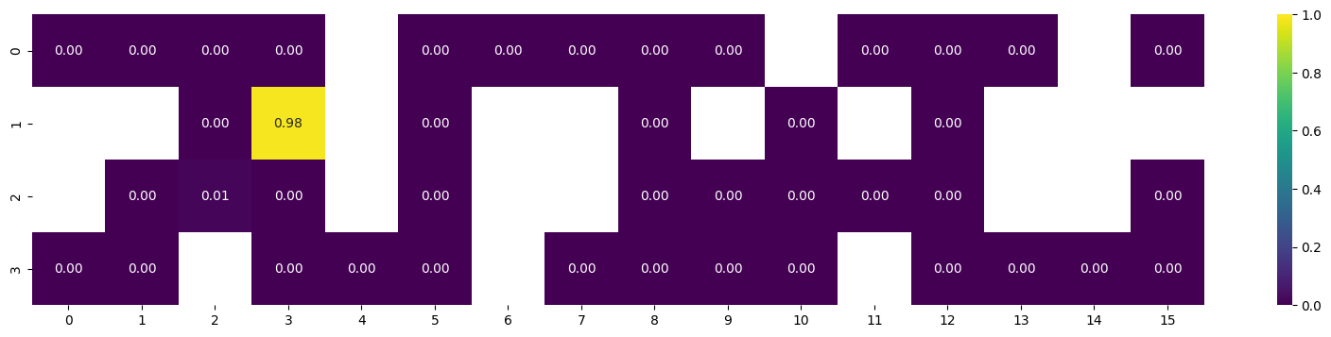

*Figura 1. Ejecución de la función smoothing.*

1. Secuencia más probable: El algoritmo de Viterbi identificó la ruta más probable seguida por el robot. La comparación entre la secuencia estimada y el camino real mostró una precisión del 100%, destacando la efectividad del sistema para capturar dinámicas complejas.

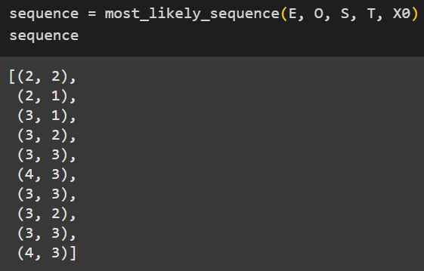

*Figura 2. Ejecución de la función most_likely_sequence.*

Adicionalmente, con la intención de corroborar los resultados obtenidos en la función anterior, se desarrolló una visualización de los estados visitados en la secuencia más probable.

El diseño modular y las herramientas de visualización desarrolladas no sólo confirmaron la validez del modelo, sino que también facilitaron la interpretación y comunicación de los resultados dentro del equipo.

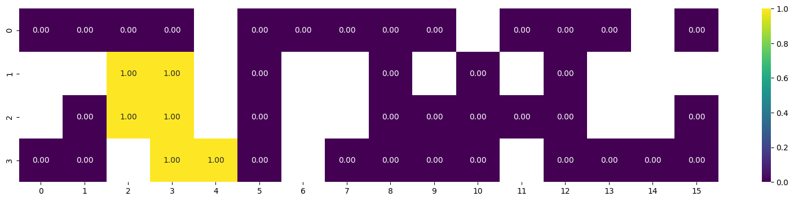

*Figura 3. Ejecución de función view_heatmap con la variable vector.*

1. **Conclusiones**

Este proyecto representa un logro significativo en el desarrollo de un sistema basado en HMM para resolver problemas de localización robótica. La obtención de una precisión del 100% en la identificación de la secuencia más probable válida la robustez del modelo.

Además, el uso de herramientas de visualización permite comunicar resultados complejos de manera intuitiva, mejorando la comprensión del sistema por parte de los integrantes del equipo. Este enfoque, combinado con un diseño modular, asegura que el modelo pueda adaptarse a escenarios más complejos en el futuro.

1. **Referencias**

1. Bishop, C. M. (2006). *Pattern Recognition and Machine Learning*. Springer.

2. Rabiner, L. R. (1989). A tutorial on hidden Markov models and selected applications in speech recognition. *Proceedings of the IEEE, 77*(2), 257–286.

1. **Anexos**

Puede accederse al código en el siguiente enlace:

<https://drive.google.com/file/d/11q7O7sUoIdwhaXrIVR10PUQPt_90my4j/view?usp=sharing>